Муниципальное общеобразовательное учреждение
средняя общеобразовательная школа №54
го Тольятти Самарской области

КОНСПЕКТ
урока математики
«Длина. Решение задач»
Класс 1
Тип урока: комбинированный
Учитель: Земскова М.Е.
Конспект урока
Предмет: Математика
Класс: 1
Тема: «Длина. Решение задач».
Продолжительность: 35 минут.
Учитель: Земскова М.Е.
Тип урока: комбинированный
Цель урока: познакомить учащихся с особенностями решения составной задачи в два действия
Задачи урока:
- формировать умение решать задачи в два действия; закреплять знания о свойствах сторон квадрата и прямоугольника; продолжить формирование вычислительных навыков в пределах 10;
- развивать умения решать простые задачи, уравнения, находить сумму длин сторон фигуры; развивать логическое мышление;
- воспитывать чувство ответственности и взаимопомощи;
Оборудование:
1. Математика. Учебник для 1кл. часть 2. Демидова Т. Е., Козлова С.А., Тонких А.П..
2. Сигнальные карточки.
3. Плакат «Геометрические фигуры»;
4. Плакат «Задача».
4. Схемы задач.
5. Карточки для работы в группах «Задачи с двумя вопросами».
Ход урока:
I. Организационный момент. Мотивация.
- Ребята, сейчас у нас урок математики. Проверьте, все ли у вас готово к уроку.
Ну- ка, проверь, дружок,
Ты готов начать урок?
Все ль на месте,
Все в порядке,
Ручка, книжка и тетрадка?
Все ли правильно сидят?
Все ль внимательно глядят?
- Каким бы вы хотели видеть наш урок?
- Какое у вас сейчас настроение?
- Недавно у мужчин был праздник. Как он называется? (День Защитника Отечества).
-Какие слова - друзья можно подобрать к слову Защитник? (Воин, солдат, богатырь, рыцарь, витязь).
- Сегодня на уроке мы соединим приятное с полезным: заглянем в увлекательное прошлое, узнаем какими были наши защитники много лет назад; будем совершенствовать свои знания, умения и навыки, потому что наша экскурсия называется «Рыцари и замки». (Учитель обращает внимание на иллюстрацию рыцарского замка )
- Окиньте взглядом разворот учебника. Что сегодня конкретно мы будем делать на уроке? (Решать уравнения, находить длины сторон прямоугольника и квадрата, решать задачи).
- А что кажется вам новым сегодня на уроке? (Задачи с двумя вопросами)
На доску учитель вешает опорные карточки:
«Уравнения»
«Неравенства»
«Прямоугольник»
«Квадрат»
«Решение задач»
II. Актуализация знаний.
- Начинаем нашу экскурсию. Чтобы оказаться рядом с рыцарским замком надо:
1. Игра «Альпинисты».
Замки строились на вершинах холмов, гор. Вокруг замка рыли ров и заполняли его водой, поэтому врагу было трудно подобраться к стенам замка и атаковать его. Чтобы оказаться рядом с замком надо взобраться на гору.
5 + 4 – 7 + 6 – 4 – 1 + 3 – 5 + 6 – 2 + 0 + 5 = (10)
- Пройдем немного по горе, осмотримся:
2. Продолжи ряд:
209 219 229 ( 239, 249, 259, 269, 279, 289, 299)…
- Вспомним, как пишется цифра 2. Начинаем писать чуть ниже середины верхней стороны клетки, касаемся верхней стороны клетки, делаем закругление в правом верхнем углу, ведем линию к середине нижней стороны клетки, ведем волнообразную линию в правый нижний угол.
- Для чего строились крепости, замки? ( Для обороны при нападениях врага).
– Верно. Давайте попробуем быть строителями замка. Каждый верный ответ – это камень для строительства замка.
2. Математический диктант.
- Дан ряд чисел: 3, 6, 9
- Назови число, которое является суммой двух других. (9)
- Назови число, которое является разностью двух других. (3)
- На сколько каждое следующее число больше предыдущего? (3)
- Найди уменьшаемое, если вычитаемое равно 4, а разность 6. (10)
- Назови число, которое предшествует числу k .(k – 1).
- Назови число, которое следует за числом b. (b + 1).
- Найдите число, которое на 2 больше, чем 5 (7)
- Как только мальчик достигал семилетнего возраста. Он должен был покинуть родительскую крепость и жить в чужой семье, чтобы стать самостоятельным. Он учился верховой езде, фехтованию, осваивал правила поведения и хороших манер. А девочек учила мама дома вести хозяйство.
- В каменном замке 8 окон, это на 3 окна больше, чем в деревянном. Сколько окон было в деревянном замке? ( 5)
- Замки возводили давным – давно. Сначала они представляли собой деревянные башни, но их легко было сжечь. Поэтому начали строить каменные.
- В нарды играли 10 человек, а в шашки 6 человек. На сколько больше человек играли в нарды, чем в шашки? (на 4 человека).
- Рыцари в свободное время устраивали пиры; охотились; играли в шахматы, нарды; танцевали, музицировали.
- Мы выложили лишь несколько камней, а строительство настоящего замка продолжалось несколько лет. Сроили почти все вручную. Много сил и труда было вложено в эти постройки.
- Чтобы войти в замок мы должны выполнить задание № 3 с. 76.
3. Решение неравенств
0, 1, 2, 3, 4, 5, 6, 7, 8, 9. 10
а) k > 5 (k = 6,7,8, 9,10 потому что все числа расположены справа от 5)
б) а < 4 (а = 0, 1, 2, 3 потому что эти числа расположены слева от 4)
Коррегирующая гимнастика для глаз
«Зоркие глазки»: нарисуйте глазами 6 кругов по часовой стрелке и 6 кругов против часовой стрелки.
«Стрельба глазами»: двигайте глазами из стороны в сторону, смотря как можно дальше влево, затем вправо, затем вверх и вниз. Повторите 5 – 6 раз, не спеша
III. «Открытие» нового знания.
- И вот мы в замке. Первый этаж – это продовольственный склад. На первом этаже не было окон. Чтобы подняться на второй этаж давайте выполним задание № 5 с.77.
- Прочитайте задание.
- Что вы можете сказать об этих задачах? (Обратные)
Схемы задач на доске
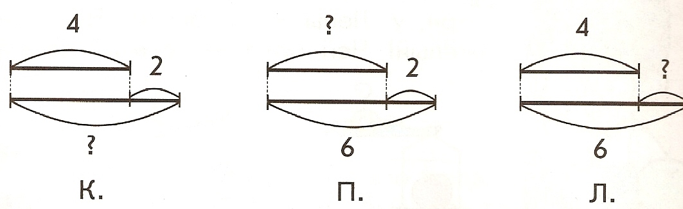
- Какая задача называется обратной? (Та, в которой, известное данное стало неизвестным)
- Составьте задачи.
Задача № 1
Учащиеся составляют задачу (Буратино решил 4 примера на сложение, а на вычитание на 2 примера больше. Сколько примеров на вычитание решил Буратино?) или (Буратино решил 4 примера на сложение, это на 2 примера меньше, чем на вычитание. Сколько примеров на вычитание решил Буратино?)
Учащиеся делают вывод:
чтобы найти большее число, надо к меньшему прибавить разность.
Записываем выражение 4 + 2 = 6 (…)
Задача № 2
Учащиеся составляют задачу (Буратино решил 6 примеров на вычитание, а на сложение на 2 примера меньше. Сколько примеров на сложение решил Буратино?) или (Буратино решил 6 примеров на вычитание, это на 2 примера больше, чем на сложение. Сколько примеров на сложение решил Буратино?)
Учащиеся делают вывод:
чтобы найти меньшее число, надо из большего вычесть разность.
Записываем выражение 6 – 2 = 4 (…)
Задача № 3
Учащиеся составляют задачу (Буратино решил 4 примера на сложение и 6 примеров на вычитание. На сколько больше ( меньше)примеров на вычитание ( сложение) решил Буратино?
Учащиеся делают вывод:
чтобы найти разность, надо из большего числа вычесть меньшее.
Записываем выражение 6 - 4 = 2 (…)
- На втором этаже располагался большой зал – рыцарская комната. У одной стены ставили камин, а посередине стол и скамьи. Здесь обедали и принимали гостей. Здесь собирался военный совет.
Чтобы попасть на следующий этаж надо решить задачу № 6 на с. 77
- Прочитайте задачу про себя.
Чтение задачи по частям (условие и вопросы) и соотнесение со схемой.
-Можем ли мы ответить на первый вопрос задачи? (Да) А на второй? (На второй нет, надо сначала узнать сколько золотых монет у кота Базилио).
- Да, первый вопрос - это наш помощник для ответа на второй вопрос.
Запишем решение в рабочую тетрадь.
1) 5 – 2 = 3 (м.) – у кота
2) 5 + 3 = 8 (м.)
Ответ: 8 монет всего.
- Что же нужно сделать, чтобы решить задачу в два действия?
(Вывод ученики формулируют совместно с учителем: чтобы решить задачу в два действия, надо найти сначала вопрос – помощник, ответить на него. Потом ответить на главный вопрос задачи.)
IV. Первичное закрепление.
Поднимаемся на следующий этаж. Это комнаты для отдыха. Здесь стояла большая кровать с занавесями. Давайте мы тоже с вами отдохнем.
Физ. минутка
- Возьмитесь левой рукой за нос, а правой за левое ушко, хлопните в ладоши. А теперь возьмитесь правой рукой за нос, а левой за правое ушко. Повторите движения в быстром темпе.
1. Дифференцированная работа в группах.
Класс делится на группы. Каждая группа получает карточку с заданием. (Приложение 1. Задания на карточках дифференцированы по степени сложности)
- Ребята, вам нужно выбрать главного рыцаря (консультанта).
2. Проверка работы в группах.
Вывод (формулируют учащиеся) чтобы решить задачу в два действия, нужно подобрать вопрос помощник и ответить на него.
- Как вы думаете, каким должен быть рыцарь?( Смелым. Умным, добрым).
У рыцарей есть правила, которые они должны исполнять.
Рыцарский кодекс чести:
- Будь честен и всегда говори правду.
- Помогай тем, кто в беде.
- Будь всегда храбр.
- Смиренно терпи невзгоды.
- Не болтай попусту и не хвастайся.
- Я считаю, что эти правила очень подходят и нашим мальчикам.
V. Тренировочные упражнения и задания на повторение.
1. Работа с геометрическим материалом.
Круговая стена служила для защиты крепости. В стене выделяются башни, с которых дозорные могли обозревать местность и обстреливать врага.
- Что изображено на рисунке? (Геометрические фигуры)

- На какие группы вы бы их разделили?
(Отрезки и ломаные; замкнутые и незамкнутые линии; по цвету; прямоугольники в одну группу, все остальные в другую).
- Посмотрите в учебник на с. 76 № 4. Прочитайте задание. Подчеркните ключевые слова в задании. (Найти длины всех сторон фигур)
- Как называется фигура, которую предлагает мартышка? (Прямоугольник)
- Что такое прямоугольник? (Геометрическая фигура, у которой все углы прямые, а противоположные стороны равны).
- Сколько сторон надо измерить? (Две: длину и ширину).
Учащиеся записывают в тетрадь
a = 5 см
b = 3 см
- Давайте найдем сумму длин сторон прямоугольника
5 + 3 + 5 + 3 = 16 см
- Что такое квадрат? (Прямоугольник, у которого все стороны равны)
- Сколько сторон надо измерить? (Одну).
a = 2 см
- Давайте найдем сумму длин сторон квадрата.
2 + 2 + 2 + 2 = 8 см
Вывод (формулируют учащиеся):
- Что такое длина? (Величина)
- Что называют величиной? (Это такое свойство предметов, которое можно измерить, а результат измерения записать с помощью числа )
- Является ли величиной сантиметр? (Нет. Сантиметр – это мерка, отрезок).
- Наша экскурсия подходит к концу.
- Чтобы вернуться нужно выполнить задание.
2. Решение уравнений.
-Давайте решим уравнения с комментированием и проверкой. Стр. 76 № 2
Комментирует ученик.
х – 4 = 6 (х – уменьшаемое, уменьшаемое – это целое.
х = 6 + 4 Чтобы найти целое, надо сложить две части)
х = 10
10 – 4 = 6
6 = 6

10 – у = 4 (у – вычитаемое, вычитаемое – это часть.
у = 10 – 4 Чтобы найти часть, надо из целого вычесть известную часть)
у = 6
10 – 6 = 4
4 = 4
VI. Подведение итогов.
- Наша экскурсия подошла к концу. Что нового и интересного вы сегодня узнали?
- Что показалось вам сложным?
VII. Рефлексия.
- Перед вами плакат: голубые облака, яркое солнце. Я хочу, чтобы каждый дополнил плакат своим «настроением» (смайликом).
Приложение 1
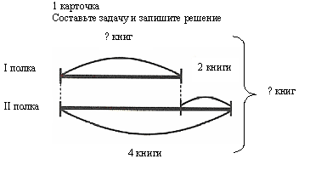

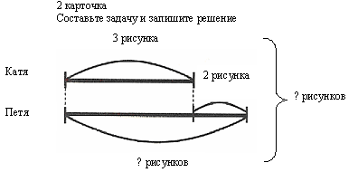

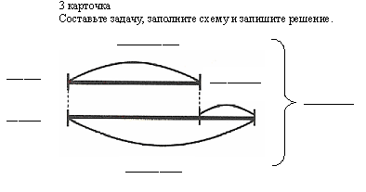
4 карточка
Составьте задачу с двумя вопросами, сделайте к ней схему.
Запишите решение и ответ.

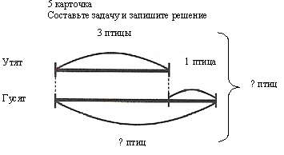

1) + = (пт.) – гусят.

2) + = (пт.)

Ответ: птиц всего.
Литература:
- О. Холодова Юным умникам и умницам: Задания по развитию познавательных способностей / Мет. Пособие 1 класс + Программа курса «РПС». – М.: Росткнига, 2009.
2. С. Жоффре де Ланц. «Как стать рыцарем» ( наставления для юного рыцаря) «Эдмонт Россия ЛТД», 2008 перевод Е.Токарева, редактор А. Кочаров.

